Projet Backup

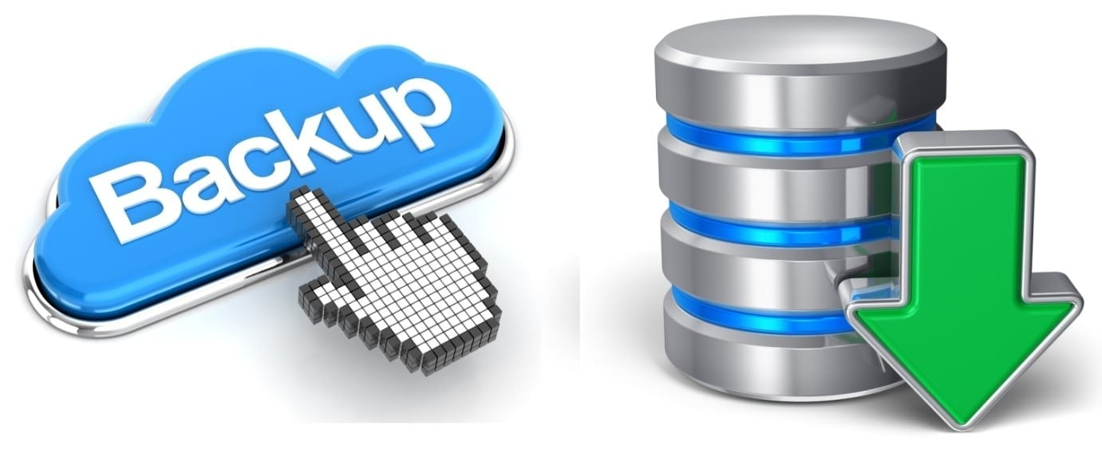

**Rapport de projet**

Zeqiri Amir – CIN2B

ETML, Sébeillon – N510B

24 Périodes

Maître : M. Schaffter

Table des matières

1 Introduction 3

1.1 Présentation du projet 3

1.2 Objectif 3

2 Analyse & Conception 3

2.1 Heatmap 3

3 Réalisation 3

3.1 File Server DFS 3

3.2 Shadow Copies 4

3.2.1 Créations de partitions 4

3.3 Veeam 5

4 Tests 5

5 Problèmes rencontrés 5

6 Conclusion 5

7 Sources & Aides 5

# Introduction

## Présentation du projet

P_Backup 143 PWNED

## Objectif

Ce projet a pour objectif d’implémenter un système de sauvegarde et de restauration complet dans un contexte professionnel. Les apprentis travailleront sur l’infrastructure simulée PWNED, une PME Suisse de cyber sécurité. Ils devront :

* Concevoir un système de sauvegarde robuste, conforme aux exigences légales (RGPD, LPD).
* Tester les processus de sauvegarde et de restauration.
* Documenter l’ensemble des étapes et valider les résultats.

# Analyse & Conception

## Heatmap

# Réalisation

## File Server DFS

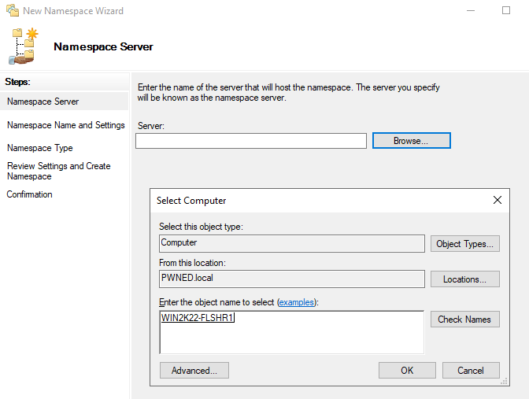

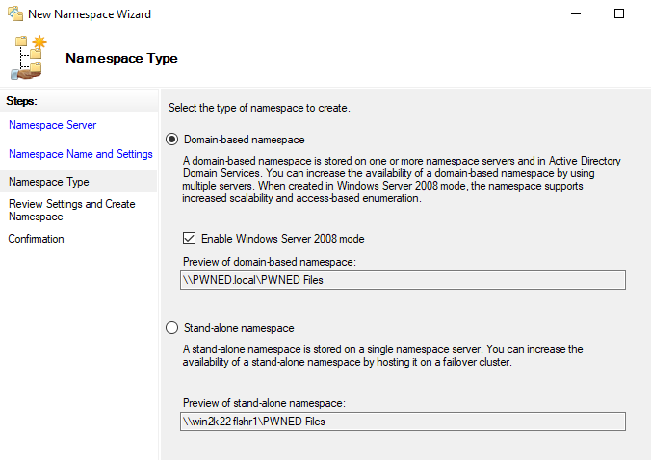

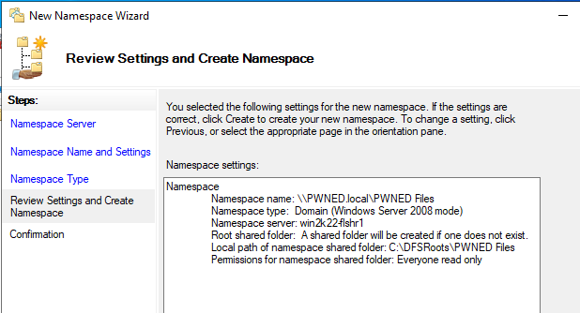

## Shadow Copies

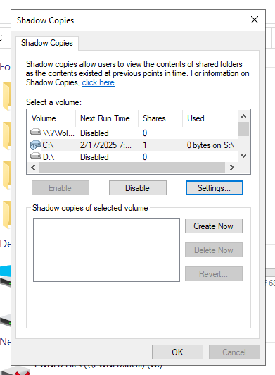

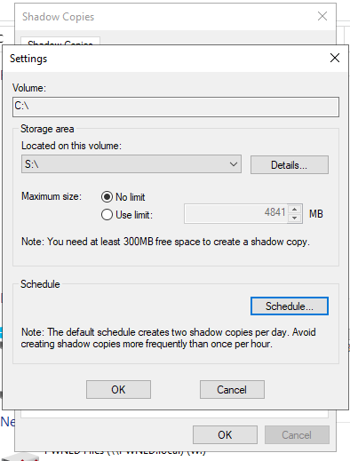

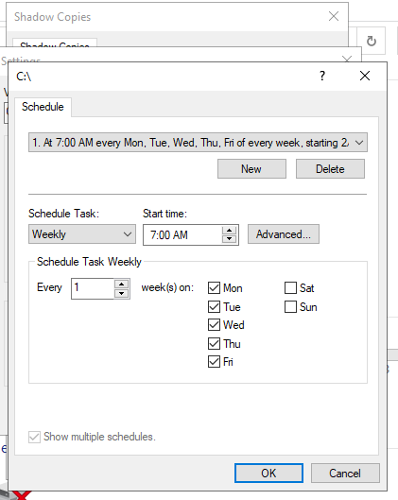

### Créations de partitions

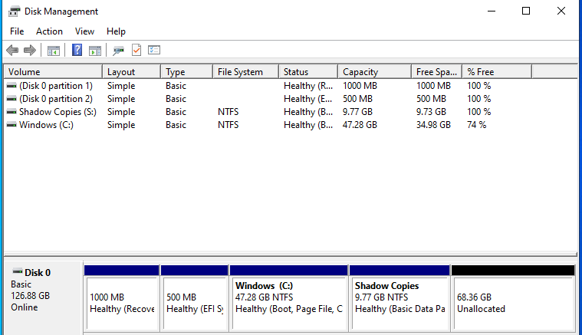

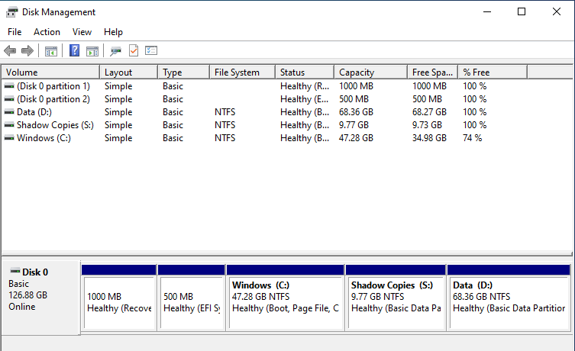

## Script Robocopy

robocopy C:\data \\WIN2k22-BCKP1\backup /MIR /R:1 /W:10 /LOG:C:\logs\logs.txt

### Sheduled task

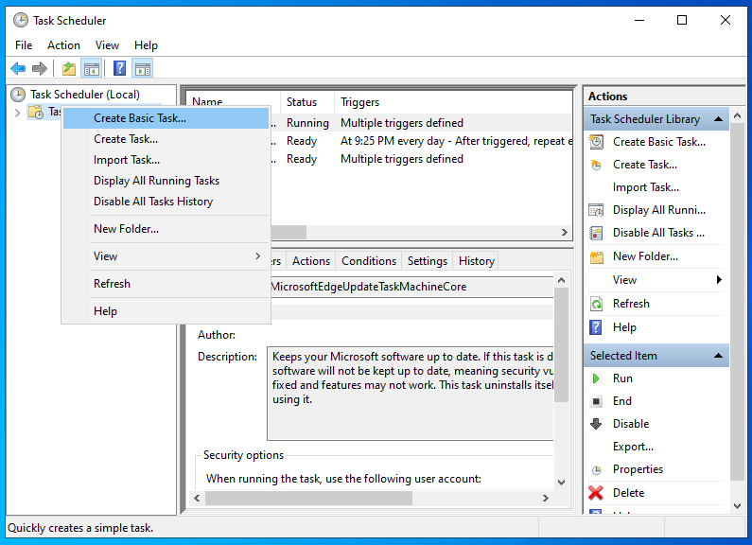

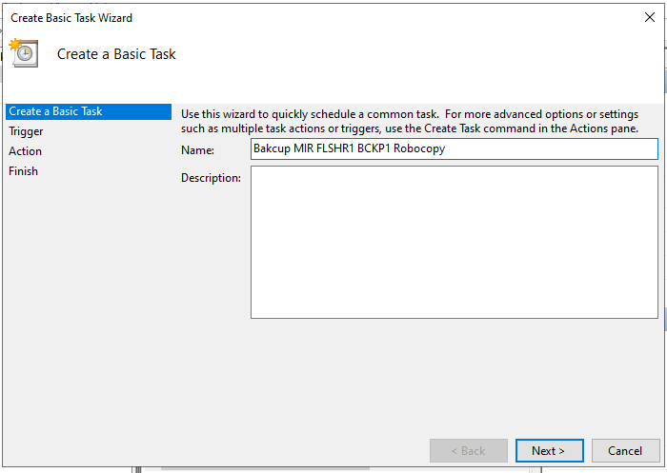

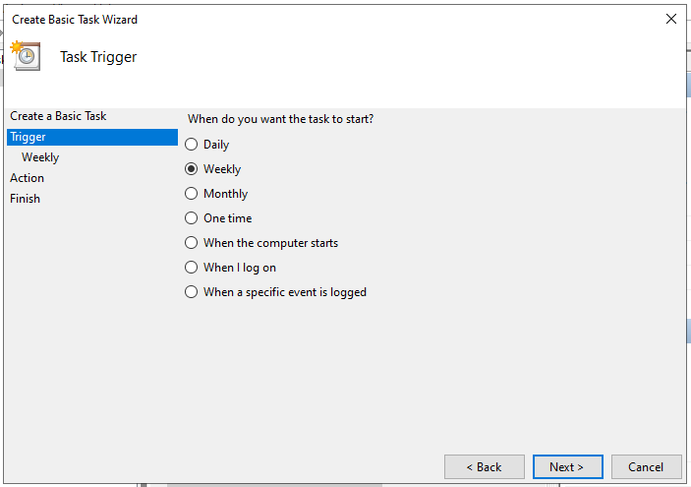

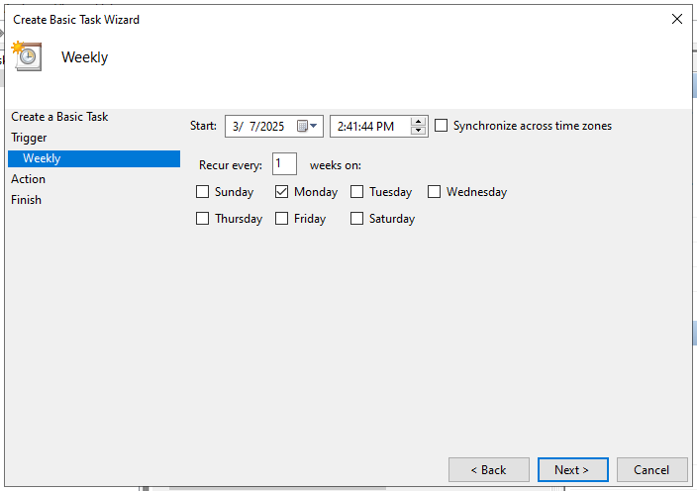

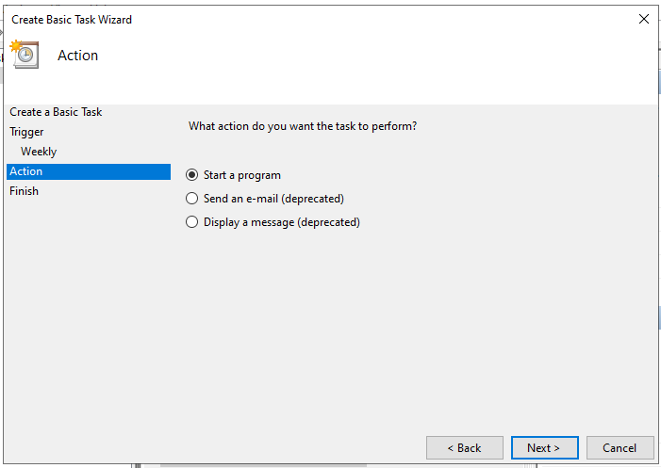

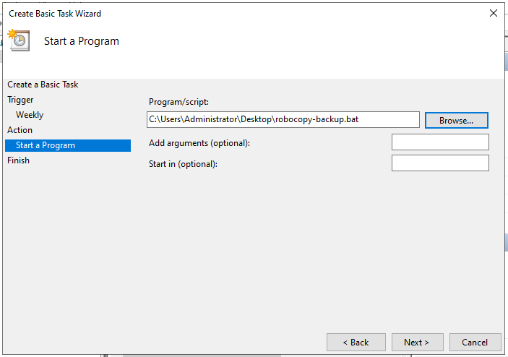

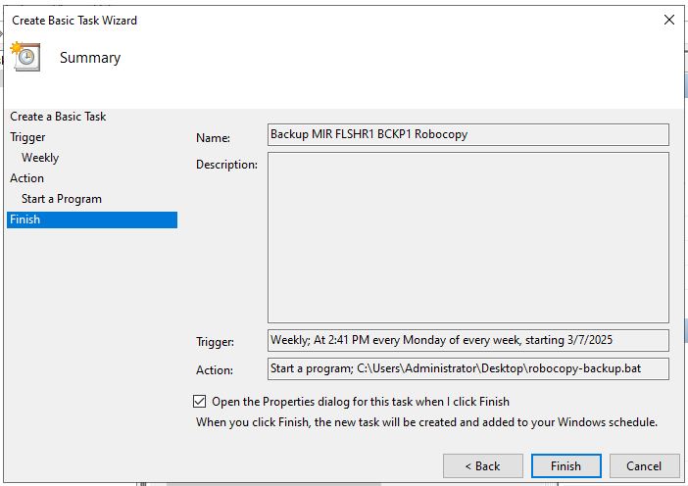

## Veeam CE

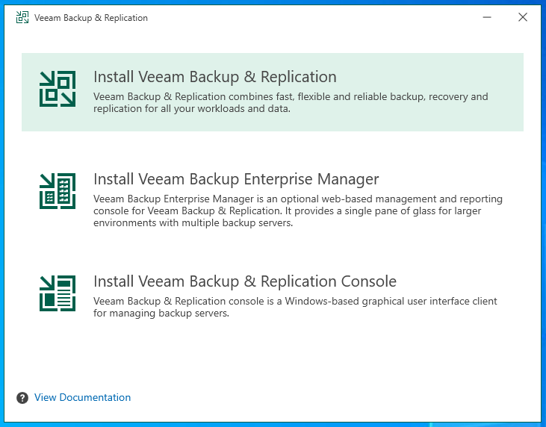

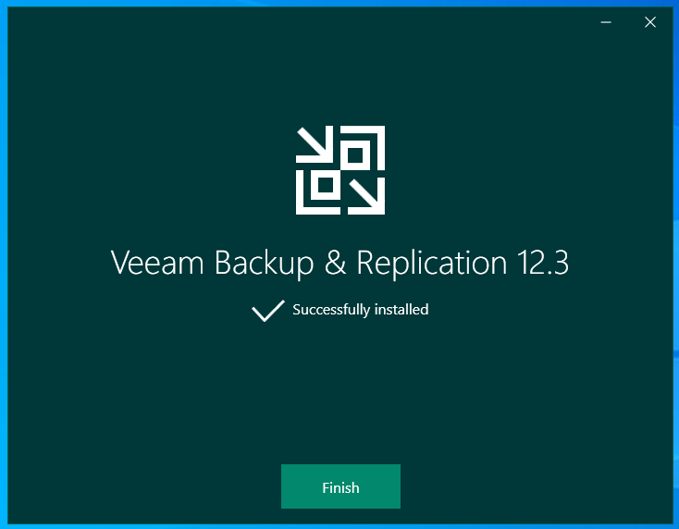

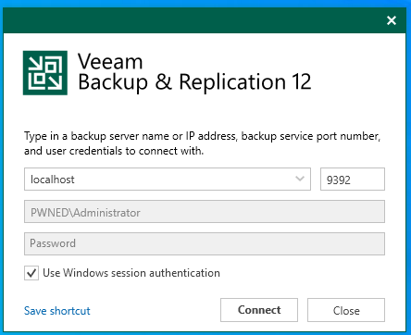

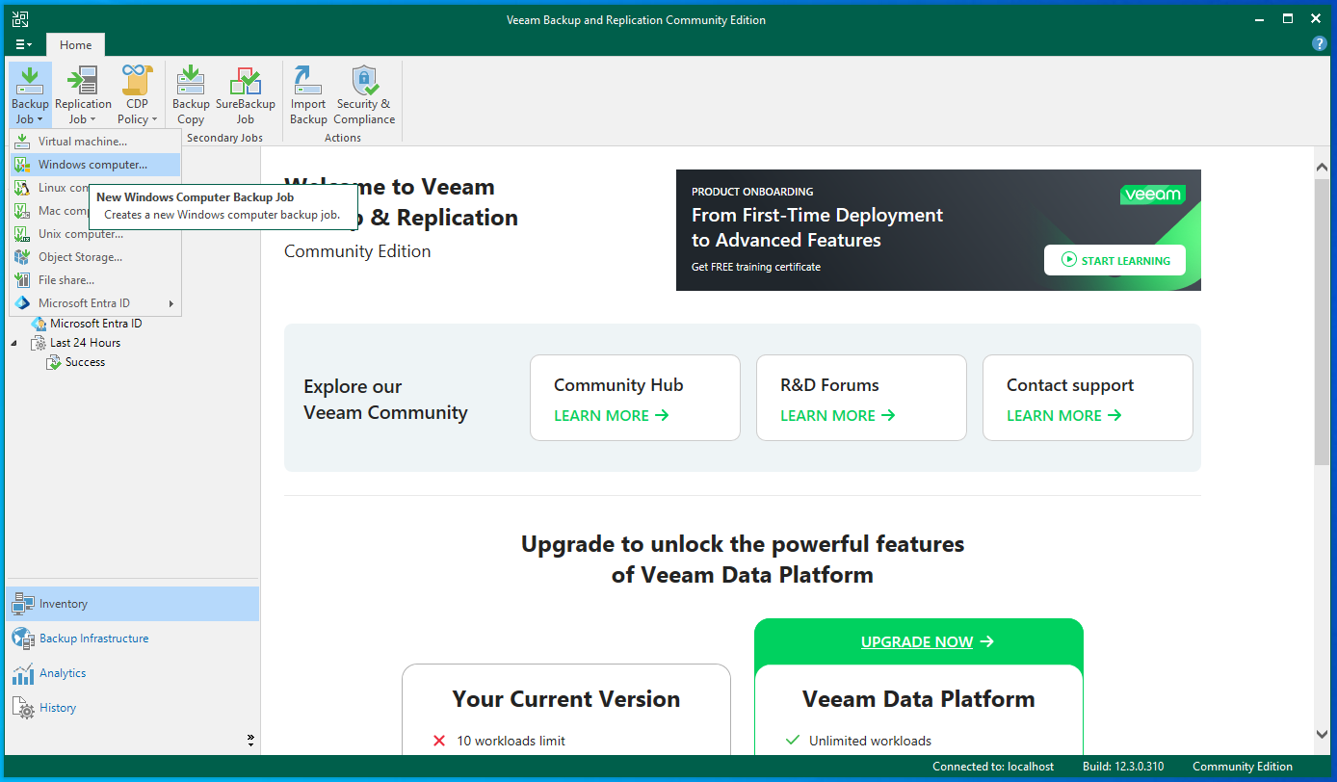

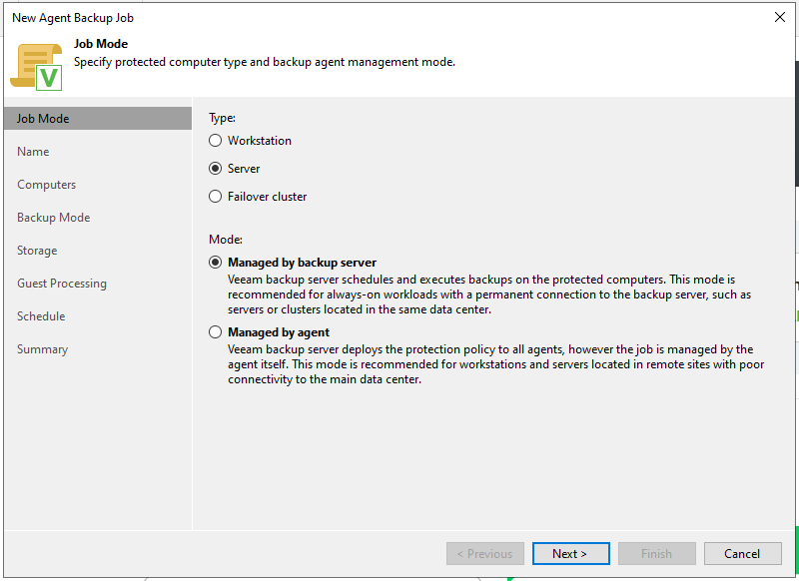

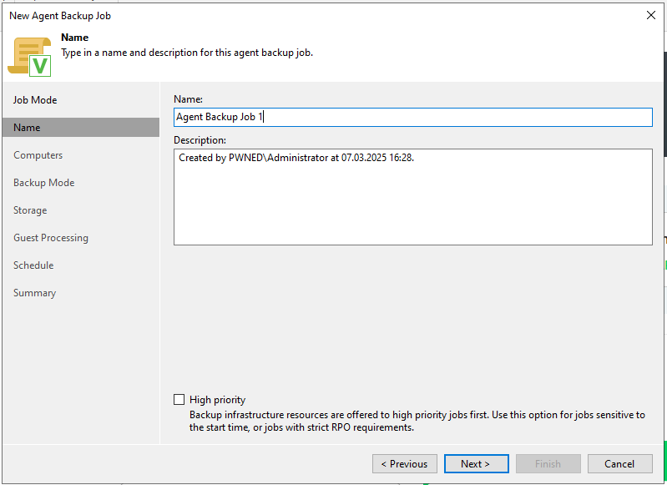

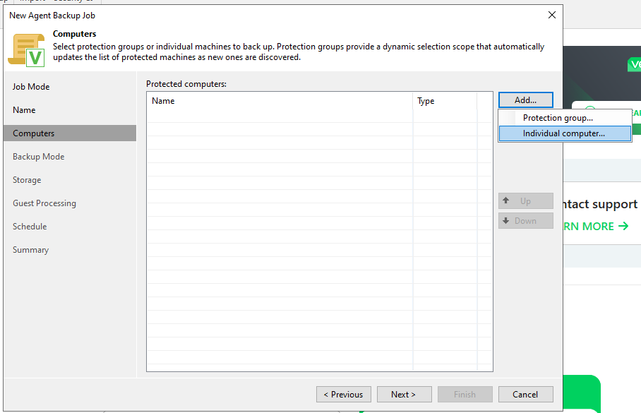

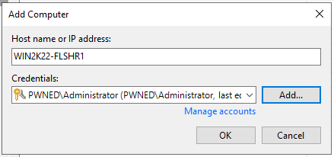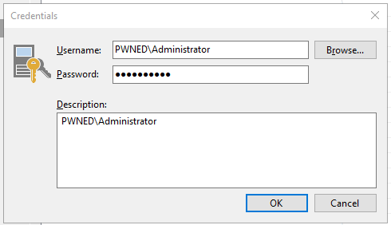

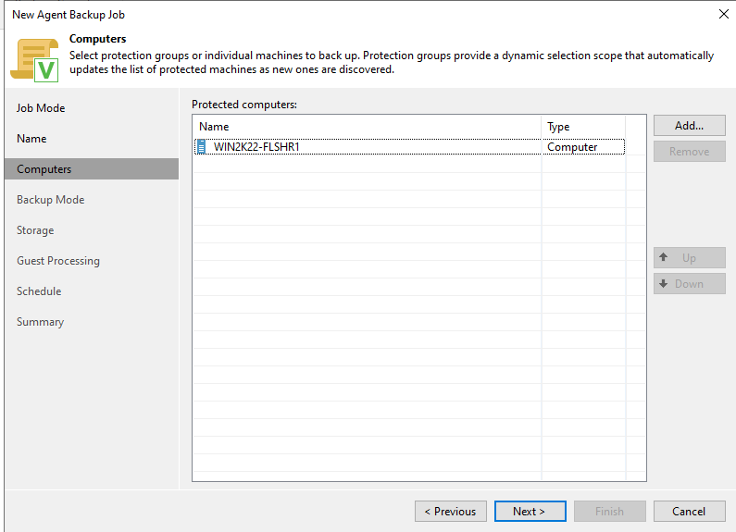

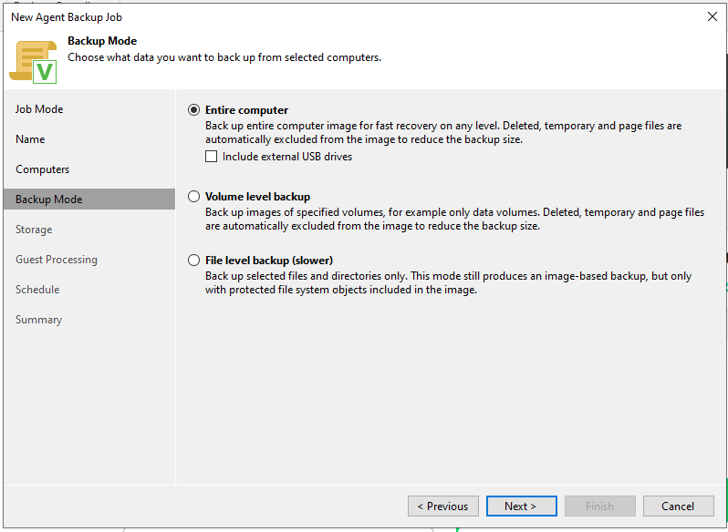

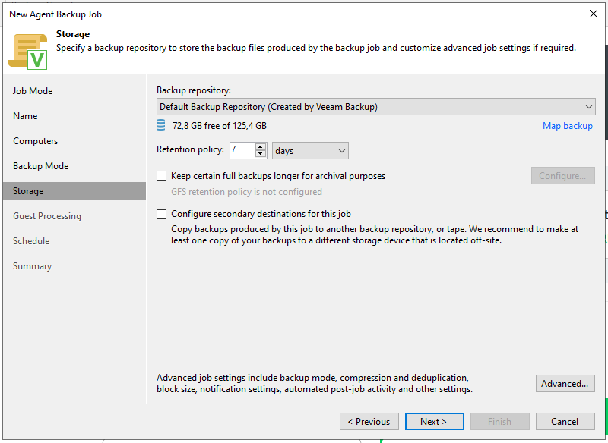

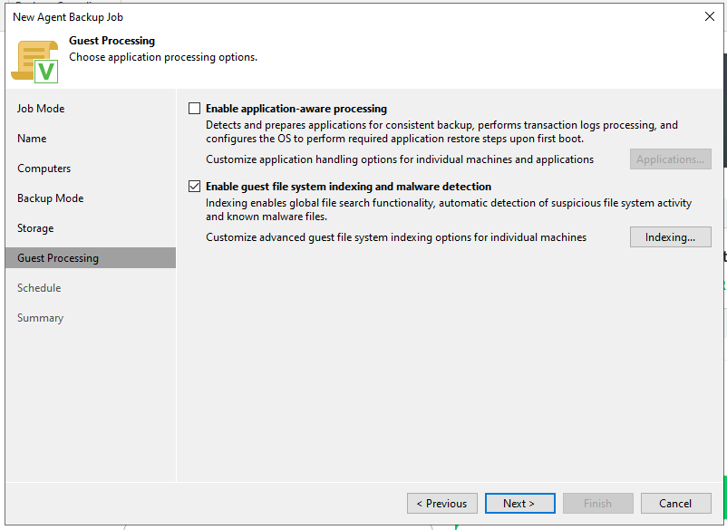

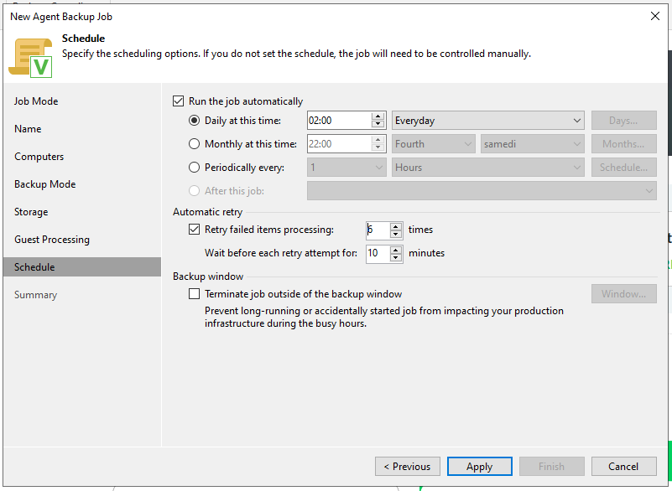

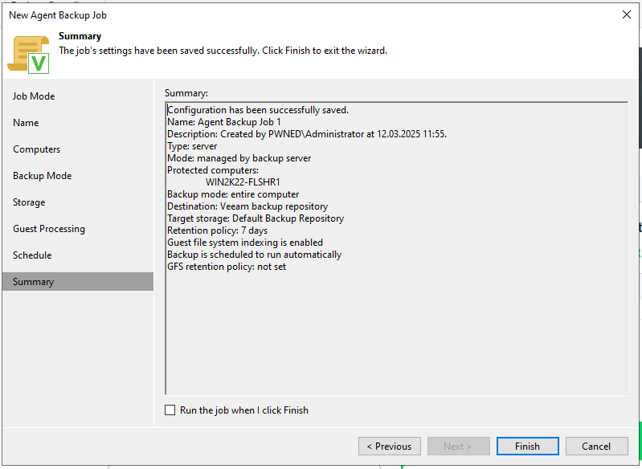

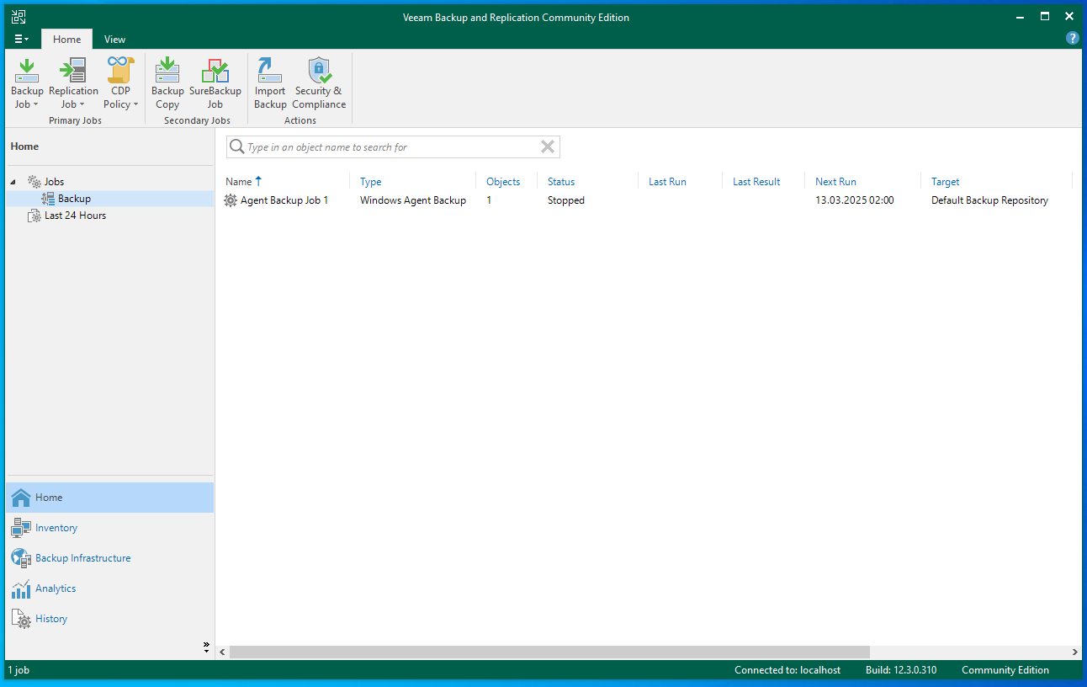

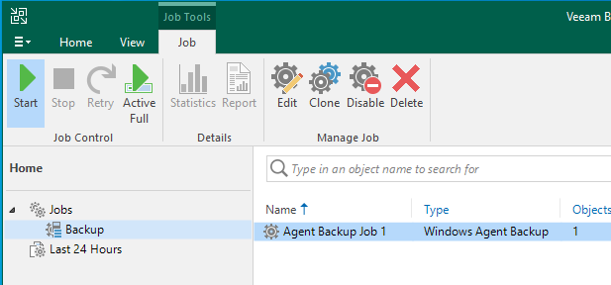

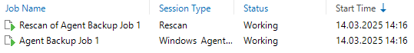

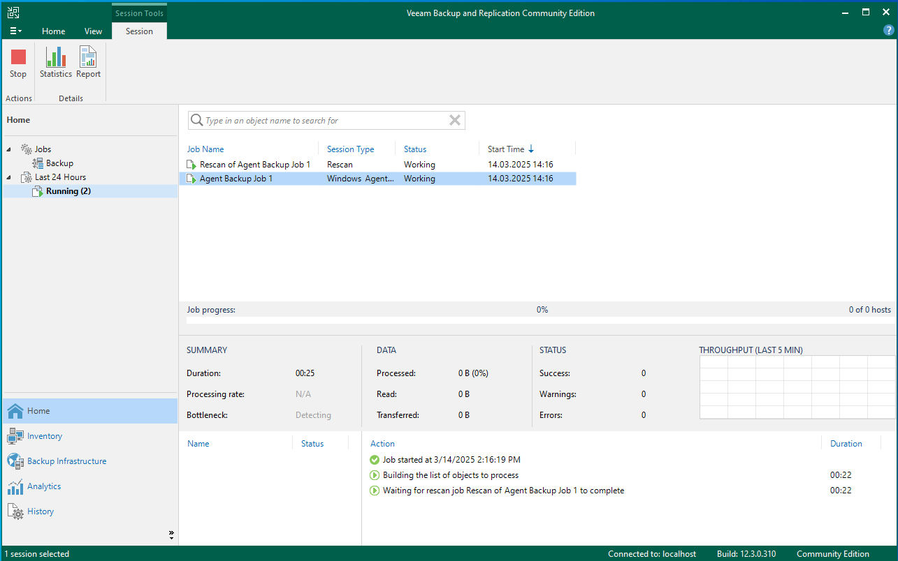

# Tests

## Shadow Copies

J’ai créé un fichier texte de test pour le modifier et vérifier si une fois modifié, il apparaissait dans les versions précédentes configuré avec Shadow Copies.

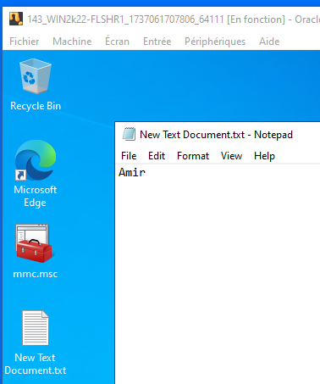

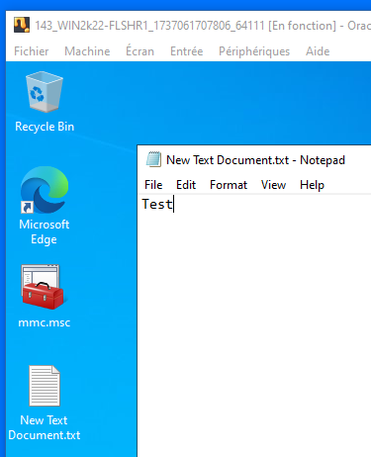

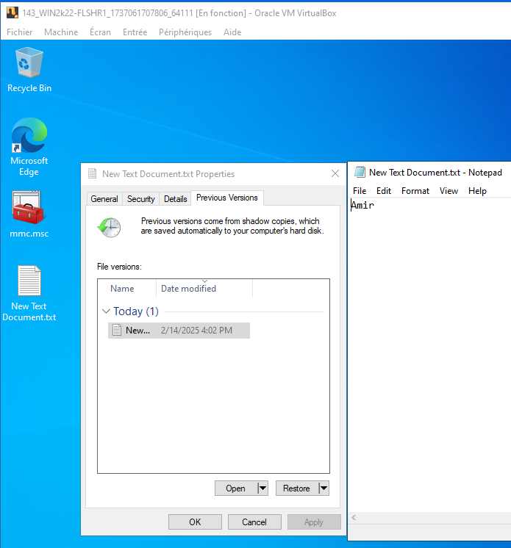

## Robocopy

# Problèmes rencontrés

## Pas d’accès à WIN2K22-FLSHR1 depuis Veeam

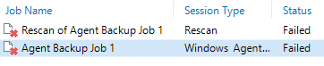

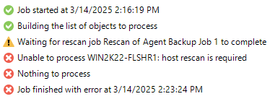

# Conclusion

Ce projet m’a permis d’apprendre à mettre en place un système de backup fiable, de la configuration d’un serveur de fichiers à l’automatisation des sauvegardes avec Robocopy. Je connaissais déjà Robocopy sans l’avoir testé auparavant, et cette expérience m’a permis de mieux comprendre son fonctionnement. J’avais, par contre, déjà utilisé Shadow Copies, mais ce projet m’a aidé à approfondir mes connaissances sur la configuration et l’utilité de Shadow Copies.

J’ai aussi découvert l’importance de l’analyse des besoins, des contraintes légales et des risques pour définir une bonne stratégie de sauvegarde et de restauration. En plus, j’ai pu apprendre à utiliser Veeam, que je ne connaissais pas avant, et qui est un outil très utile pour gérer et surveiller les backups.

Les tests et simulations m’ont montré l’importance des délais RPO/RTO et de la préparation en cas de problème.

En finir, j’ai acquis des compétences utiles en gestion des sauvegardes et en sécurité des données, tout en développant ma rigueur et mon organisation.

# Sources & Aides

[DFS](https://www.youtube.com/watch?v=fn6HU8CAi2E) : Cette vidéo m’a servi pour la mise en place du serveur de fichier DFS.

[Shadow Copies](https://www.youtube.com/watch?v=m60rXGGOv-U) : Cette vidéo m’a servi pour la mise en place de Shadow Copies.